« Le lycée des Flandres au décollage »

Le projet avance. Les élèves se sont répartis en groupe et travaillent sur 4 thèmes différents :

- La poussée d’Archimède existe-t-elle encore en impesanteur ?

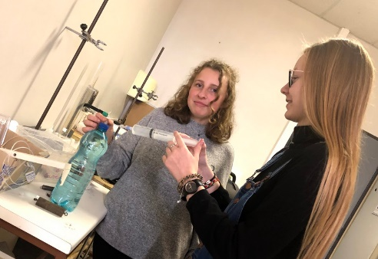
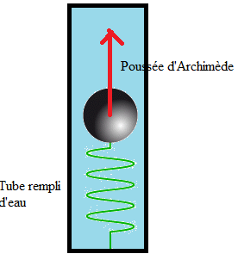
Mathilde et Madeleine montent une expérience qui permet de mettre en évidence l’existence de la poussée d’Archimède sur un objet. Après de nombreux essais, elles ont décidé de mesurer la poussée d’Archimède que l’eau exerce sur une balle de pingpong par l’intermédiaire d’un ressort.
Après avoir sélectionné le ressort par la détermination des constantes de raideur, elles réalisent actuellement l’expérience et les essais en vol depuis le troisième étage !!

- Est-ce qu’un champ électrostatique est suffisant pour accélérer une bille en impesanteur ?
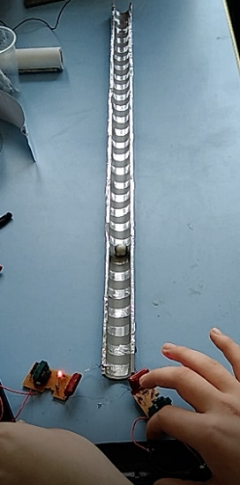
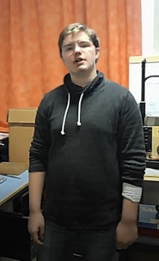
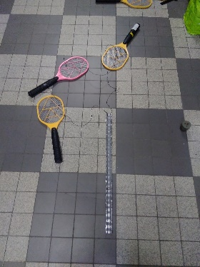
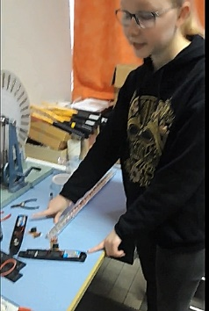
Adrien et Anaïs travaillent depuis le début de l’année sur la conception d’un système qui pourrait accélérer une bille avec un champ électrostatique. Les expériences qu’ils ont réalisé leurs ont permis d’imaginer un système qui parvient à accélérer une bille en polystyrène sur un plan horizontal par l’intermédiaire d’une tapette à mouches électrique. Ils souhaitent vérifier si leur système fonctionne à la verticale en impesanteur et s’ils pourront déterminer la valeur du champ qu’ils ont créé. Actuellement, ils travaillent sur l’intégration des circuits des tapettes électriques dans le système et produisent par impression 3D des tubes et des billes à accélérer.

- Est-ce que le champ magnétique crée par des aimants est suffisant pour maintenir un occupant de la station internationale au sol ?

Jules et Melvin mettent au point une expérience qui consiste à produire des semelles pour les occupants de la station internationale. Pour cela, ils ont mesuré les forces d’arrachement des aimants en néodyme et imaginer un système permettant de les fixer sur des semelles. Ils travaillent actuellement à sa mise en place dans l’avion à 0g en respectant le cahier des charges de la société Novespace.

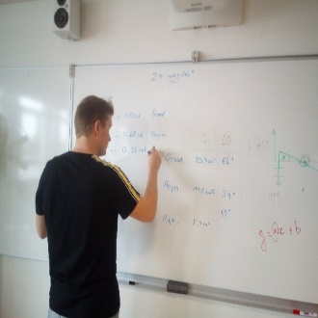
- Comment évolue la trajectoire des projectiles en l’absence de poids ?

Théophile, Thibaut et Louis, très occupés par de nombreux autres projets ont commencé à réfléchir à cette problématique. Les résultats ne devraient plus trainer !!

Ils attendent avec impatience la venue de Mme Gaudel représentante du CNES (Centre nationale d’étude spatiale) le 9 décembre au lycée pour lui présenter la totalité de leurs travaux.

